**《软件工程》**

**实验报告二 ：原型工具的学习和实践**

**姓 名： 向申赤 学 号： 202210120510**

**院 系： 计算机与信息学院 专 业： 计算机科学与技术**

**实 验 室： J1-306 实验日期： 2024.9.25**

**总评成绩： 审阅教师： 杨青**

# 实验目的

1. 安装原型设计工具 AxureRp
2. 学习原型设计工具软件 AxureRp 的基本操作
3. 制作简单的原型页面
4. 导出原型文件并演示

# 实验环境

AxureRp8;

# 实验要求

1. 参考一张图学会AXURE【最快入门教程】，了解AxureRp的基本操作
2. 参考AxureRP8互联网产品原型设计—课件.rar文档，逐步学习AxureRp的用法
3. 按照“原型设计作业制作网站登录页面指南.pptx”，逐步实现一个简单的网站登录原型
4. 参考Fenix’s BookStore书店系统，制作该系统原型
5. 把制作的原型的源文件(.rp)以及实验报告一起打包，以“学号-姓名-软件工程实验二”命名，提交到雨课堂软件工程实验二

# 实验内容

## 创建书店首页

系统主界面（商品浏览页）如下图所示：

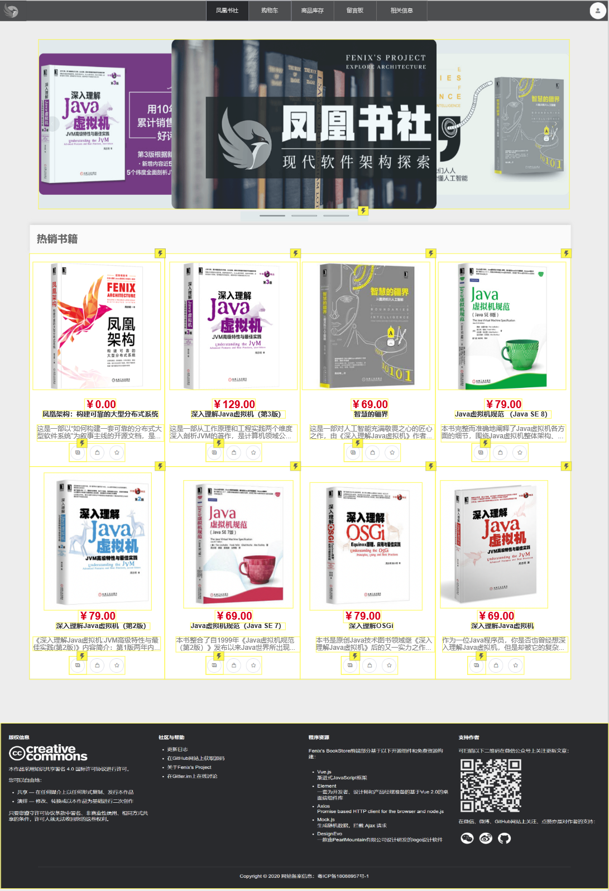

### 导航菜单栏

对于书店首页最先制作的就是菜单，这里一共有五个，在元件里选择水平菜单，然后每个菜单设置交互当点击时跳转到不同界面，同时无论进入哪一面都会有菜单，因此将菜单设置为母版，如下图所示：

 

### 轮播图的制作

在首页其它的画面内容都比较好实现，直接截图或者拖动元件，轮播图的实现稍微复杂一些，我制作的是两个动态面板如下图所示：





这两个动态面板都有三种状态，第一个动态面板不同状态对应不同的图片，第二个动态面板三个状态是相当于不同的选择，并在第二个动态面板设置交互来操控第一个动态面板的轮播，具体交互如下图所示（这里只示范一个）：

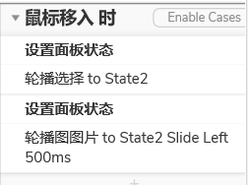

然后对第二个动态面板的不同状态设置交互就实现了当鼠标移入不同的方块时图片的轮播。

### 每一本书的悬停效果

首页还有一个效果就是当你的鼠标移入不同的书籍时，会显示方框，如下图所示：



用一个矩形的方框将它与书籍、书籍的价格、简介等这些内容进行组合，同理所有的都进行组合，然后对这个组合设置样式交互，设置的交互如下图所示：

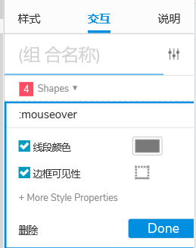

则但鼠标悬停在某本书这一内容时，就会显示边框。

### 不同的书对应不同的结算页面

**第一种：单本书的结算**

当点击某一本书的如下图所示按键时，会直接跳转到书籍的结算页面，并且通过设置动态面板和条件可以使不同的书籍结算页面不同。

点击最左边的这个按键时，会直接跳转到书籍的结算页面，所以每本书这个按键都设置了交互

一开始想法是一共八本书，跳到不同的八个结算页面，但是经过查询资料发现有更好的方法，因为每本书对应的结算页面大致内容都相同，只有书籍的图片、结算的金额的区别，因此将这些区域设置成动态面板，如下图所示：

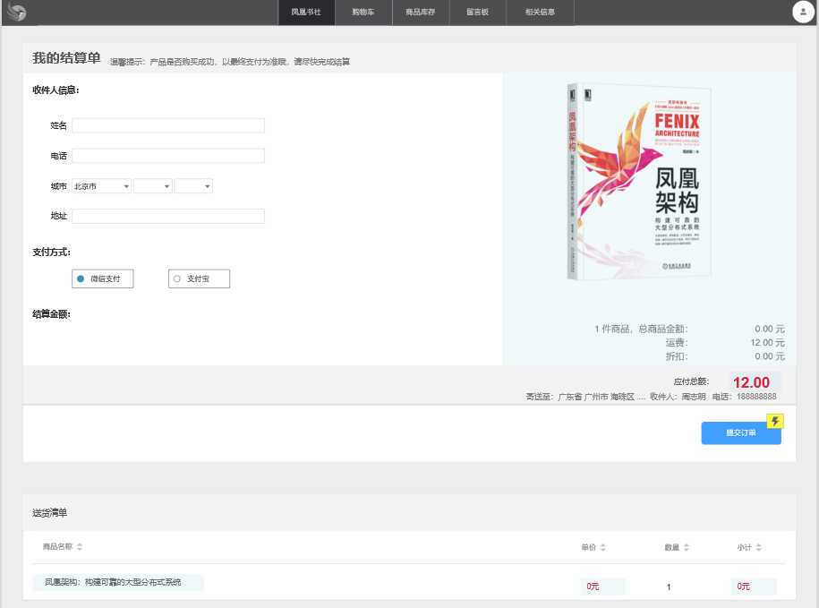

一共设置了五个动态面板（浅蓝色的部分），每个动态面板都有八种状态，当点击结算按钮时，设置全局变量，比如点击第一本书的结算按钮设置交互就是鼠标点击时将全局变量设置为s1，然后进入结算页面，如下图所示：

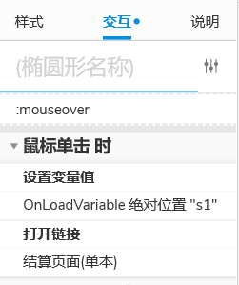

而在这个结算页面也设置页面载入时的交互，即判断如果全局变量为s1，就将五个动态面板的状态都设置为state1,如图所示：

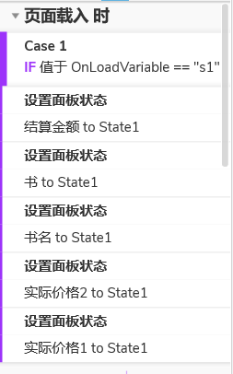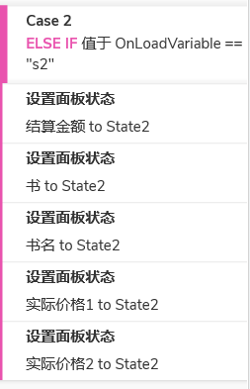

以此类推，这样就实现了点击不同书籍的结算按钮进入的结算页面的效果不同。但又只需要写一个结算页面。

**第二种：点击每本书会进入详情页面**

但鼠标点击不同的书时，会进入一个详情界面，并且不同的书详情界面也不一样，但是不同于结算页面的内容大致相同，这里每本书的详情界面差异很大，所以共制作了八个详情界面，当点击不同的书时进入的详情界面也不同

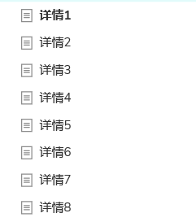

同时在进入每个详情界面时候，点击立即购买也是跳到单本书的结算单，所以这里设置交互同样也是鼠标点击时候，先设置变量值，在跳动到结算页面，并且结算页面的载入交互在之前已经设置好了，如图：

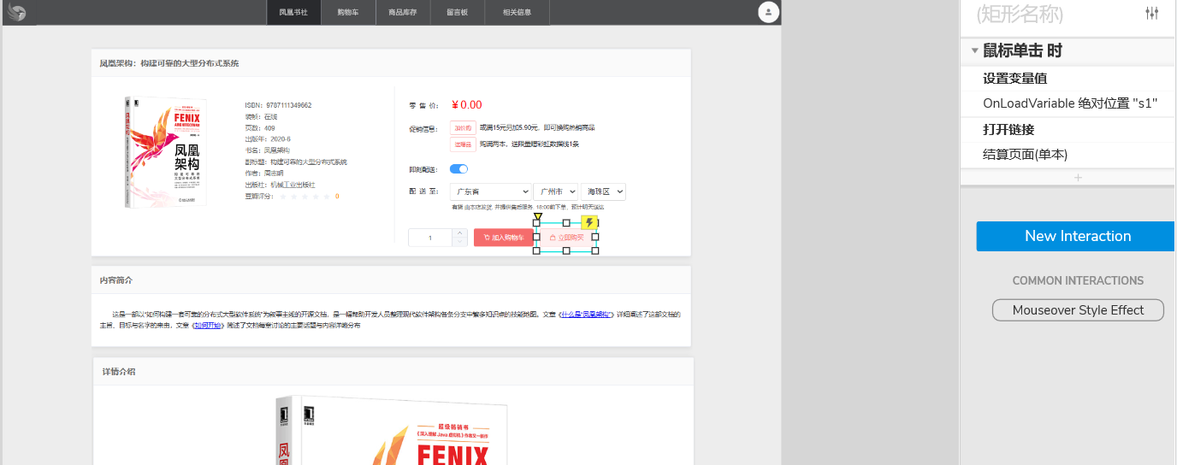

## 用户登录

用户登录界面如图所示：

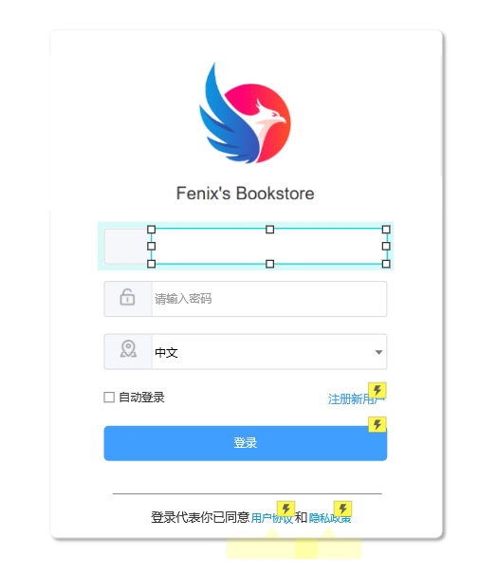

登陆界面比较简单，在注册新用户那里设置交互跳转到注册界面，在登录按钮设置了如下交互：

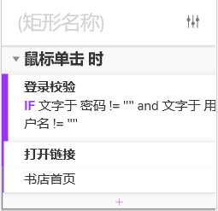

即当登录界面输入的用户名和密码都不为空时，可以打开书店首页。并且还在用户协议和隐私政策那里画隐藏的气泡，并设置交互，也就是但鼠标移入时，那两个气泡由隐藏变为显示，如图所示：

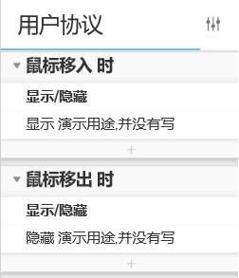

## 用户注册

用户注册界面如图所示：

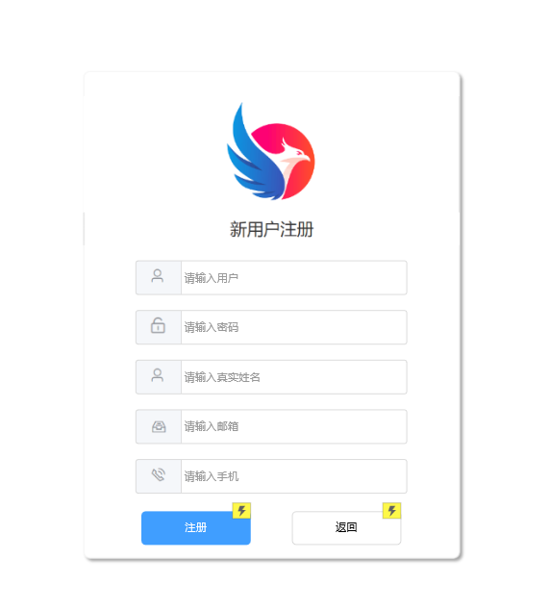

用户注册界面就在注册和返回这两个按钮设置了交互，注册按钮设置的鼠标点击时跳转到书店首页，返回按钮设置的鼠标点击时跳转到登录界面，如图所示：

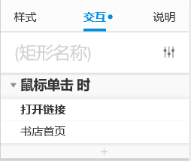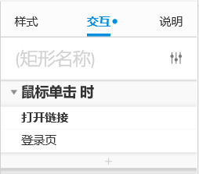

## 购物车

购物车界面如图所示：

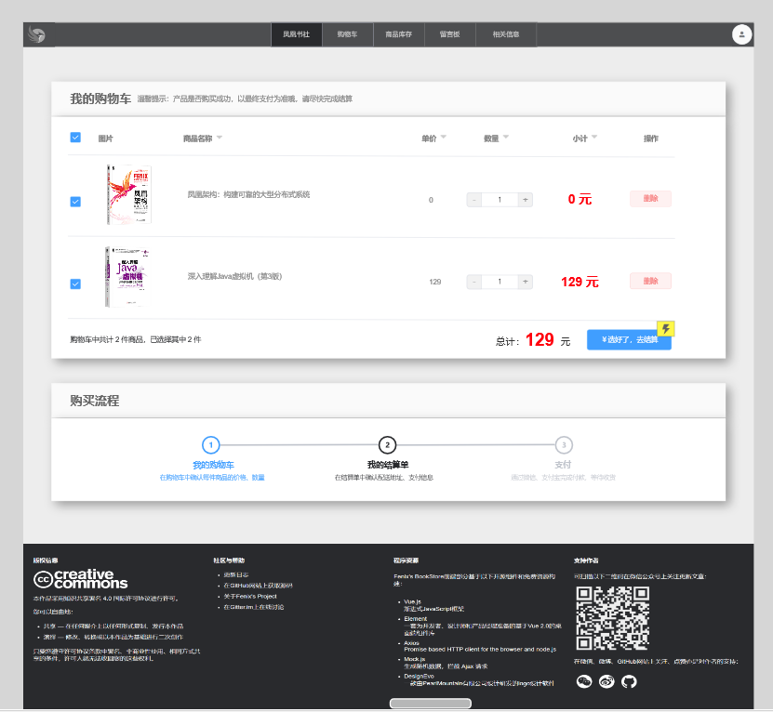

购物车界面只在结算按钮设置交互，跳转到结算界面。注意这跟我之前跳转的不是同一个结算页面，之前的结算是针对于单本书的，不同的书跳转也不同。但是购物车是一个静态的两本书，所以点击去结算后去跳转到结算界面（购物车）。

## 结算

购物车跳转的结算界面如下图所示：

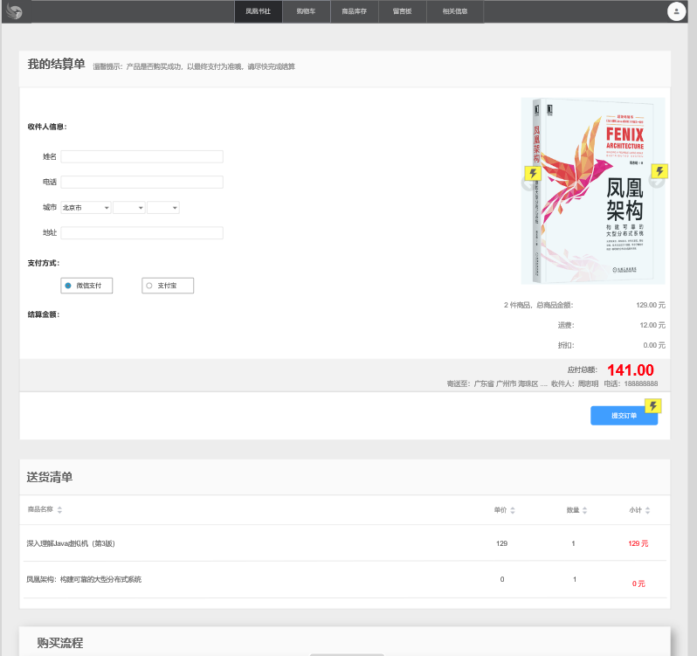



同时这个结算界面也设置了动态面板，两个箭头设置交互实现图片的轮播，如图所示：

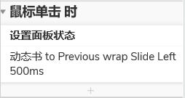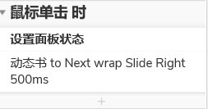

提交订单按钮也设置了交互，鼠标点击时跳转到最终的支付界面。

## 支付

支付界面如下图所示：

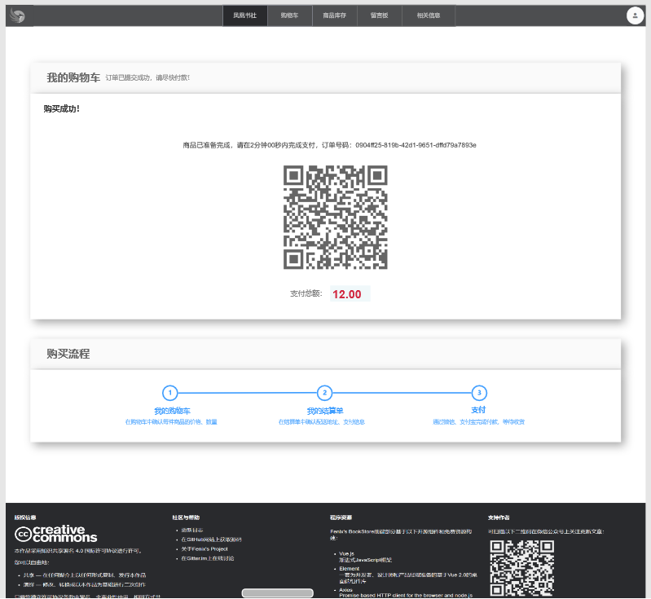

在支付总额里也设置动态面板，这样不同的单本书进入最终的支付界面时金额也不一样，但是这个动态面板可以从结算界面（单本）的那个总额直接复制过来，同时也是设置进入支付界面时，设置载入时判断变量来显示动态面板的状态（原理与上面的一样），一共有8个case，在此只示范3个，如图所示：

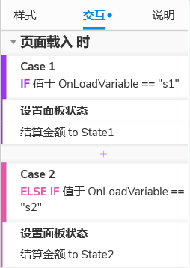

## 库存和添加商品

库存的界面如下图所示：

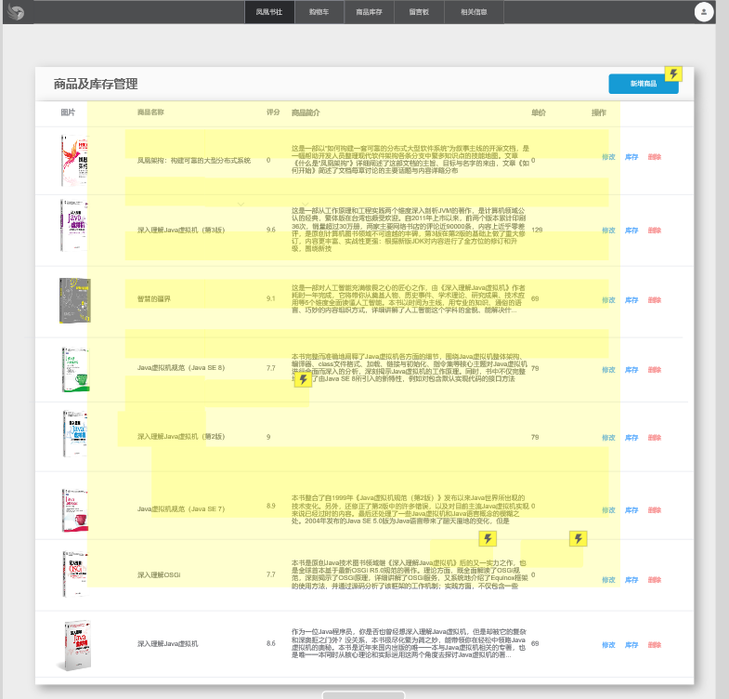

这个界面只在“新增商品”按钮上制作了交互，浅黄色的部分代表隐藏的“新增商品”的表单，默认时隐藏状态，点击“新增商品”按钮则会显示，交互如图所示：

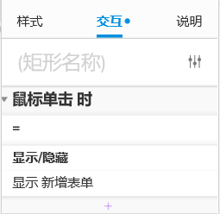

表单的界面如下图所示：

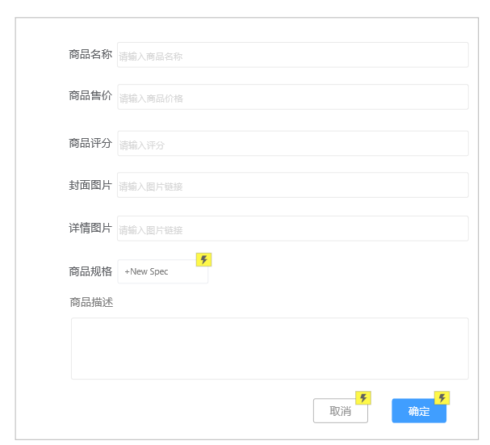

这里的交互设计也很简单，点击“+New Spec”，这个就会隐藏，“取消”和“确定”都是点击时隐藏表单。如图所示：

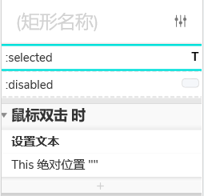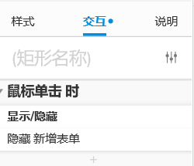

## 留言板和相关信息

### 留言板

留言板界面就是一个纯静态界面，是从网站上截取下来的图片，只设计了点击菜单栏的“留言板”按钮时载入这个界面，非常容易在此不作展示

### 相关信息

相关信息就是菜单嵌套子菜单，如图：

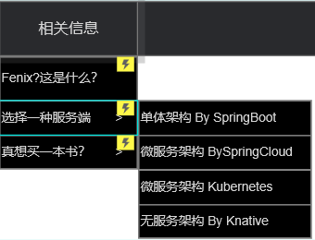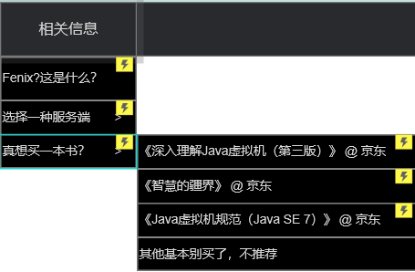

并且在每个按钮上设置交互，也就是点击时打开某个链接。

**（注：这部分实验未作要求，也没有技术含量，只是想让原型图复刻得更贴近原版网站。）**

# 实验结论

通过这次实验，我学会了使用Axure rp9,会制作原型图，并设计基本的交互。尤其是轮播图和动态面板的制作。

在实验中也遇见了很多问题，比如一开始做动态面板的时候，弄错了顺序，先制作了东西，再把动态面板放在那个东西上，结果导致了不同状态那个东西都会显示，很明显是没有理解动态面板的含义，应该先拖出动态面板设计，进入状态，再把东西放进去，从而再去设置别的状态里要放的东西。

一开始不知道怎么设计交互样式，在首页鼠标放到某一本书时，会出现一个框，因此我去了解了:mouseover、:disabled、:hint，分别是鼠标悬停时，元件禁用时，提示文字，而且一开始也混淆了“选中”和“点击”的概念，实际上“选中”是元件的状态，因此在设计交互样式时也可以设置“选中”时的样式，并且元件的状态可以设置为“选用”或者“禁用”或者都不设置。而“点击”是鼠标做的动作。

当然，这次学的最特别的就是点击一个按钮可以进入别的界面，并且进入的界面能根据点击的按钮不同而显示动态面板的不同状态。实际上也很容易，只需要点击时为变量赋值，而进入的页面也只需要在交互里设计页面载入时，去判断变量的值从而显示对应的面板状态。

这次实验，基本实现了“凤凰书社所有界面的制作”。